КАКИХ ВИТАМИНОВ ОРГАНИЗМУ НЕ ХВАТАЕТ ЗИМОЙ?

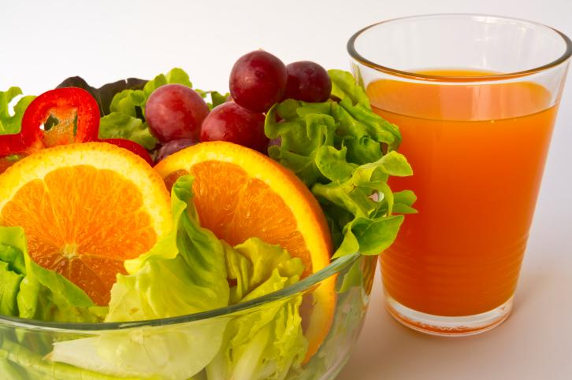
Наибольший риск дефицита питательных веществ наблюдается в зимний период. В это время из-за недостатка солнечного света человеку не хватает витамина D. Овощи и фрукты, реализуемые в супермаркетах в зимний сезон года, содержат мало полезных элементов. Чтобы восполнить их недостаток, люди начинают потреблять больше пищи, что приводит к набору лишнего веса.
Каких витаминов не хватает зимой и как восполнить их дефицит?
Ретинол - Витамин A ответственен за сохранение остроты зрения. Он обладает противовоспалительным и антиоксидантным свойством, защищает от разрушения клетки печени, улучшает состояние кожи, необходим для формирования костей. Ретинол участвует во многих биохимических процессах, регулирует синтез белов, нормализует иммунитет, ускоряет заживление ран и позитивно влияет на репродуктивную систему женщин. Первые признаки недостатка ретинола – нарушения сна, сухость кожи, ломкость и выпадение волос, бессонница, мышечные спазмы, расширенные зрачки. Лучшие его источники – оранжевые фрукты и овощи, гречка, яйца, томаты. Для нормального усвоения витамина содержащие его продукты нужно употреблять в комбинации с жирами. К примеру, в морковный фреш можно добавить немного сливок, а томаты – полить оливковым маслом.
Аскорбиновая кислота. Чтобы поддерживать здоровье в норме, нужно обеспечить ежедневное поступление в организм витамина C. При его недостатке синтезируется мало коллагена, что приводит к сухости и дряблости кожи, раннему возникновению морщин. Могут появиться пигментные пятна. Больше всего аскорбиновой кислоты в шиповнике, черной смородине, цитрусовых, красном сладком перце.
Никотиновая кислота - Витамин PP содержится в орехах, томатах, печени и курином мясе. Если он поступает в организм в недостаточном количестве, у человека иссыхает и грубеет кожа, появляется пигментация, возникают головные боли. Заметить дефицит полезного вещества можно по апатии, нежеланию работать и тоскливому настроению.
Токоферол. Для полноценного функционирования нервной системы необходим витамин E. Чтобы не нервничать и не испытывать агрессию, нужно есть больше свежих яблок, жареную говядину, горох.
Биотин. Сухость кожи на руках, вечерняя боль в мышцах, бессонница, отсутствие аппетита по утрам, выпадение волос – все это может указывать на недостаток витамина H. Им богаты яйца, белокочанная капуста, арахис, печень телятины.
Витамин K. Если организм не получает нужного количества витамина K, у человека могут наблюдаться кровотечения из носа, кровоточивость десен, сбои в работе кишечника. Восполнить дефицит элемента помогут соя, овес, пшеница, зеленые томаты.
Витамины группы B. В группу витаминов B входит много элементов. Но зимой часто недостает витаминов B₁, B₆, B₃. При недостатке первого могут развиться нервные патологии и кожные болезни. Второго – перхоть, тусклость и выпадение волос, заеды. Третьего – алопеция и раннее поседение. В комплексе витамины B нормализуют метаболизм, работу нервной системы, отвечают за рост волос, состояние ногтей, кожи. Чтобы получить весь их спектр, съешьте на обед свинину с брокколи или печень с грибами, а на ужин – рыбную нарезку и сыр.
Сложно получить все необходимые витамины из продуктов питания зимой. В качестве профилактики их дефицита лучше приобрести в аптеке витаминные комплексы. Но сперва, было бы хорошо проконсультировать со своим лечащим врачом, поскольку избыток питательных веществ не менее вреден, чем их недостаток.

ИСТОЧНИК: https://doc.ua/news/articles/kak-borotsya-s-avitaminozom-zimoj

